**"El clericalismo hace difícil entender un religioso que no sea sacerdote" E. Turú**

"Espero desarrollar mi próxima etapa en un lugar de frontera"

"En algunos países, los jóvenes se sienten muy lejos de la estructura eclesial"

C. Martín, 10 de abril de 2018 a las 10:05

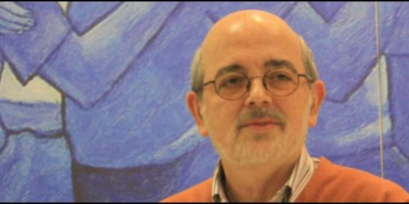

El hermano marista Emili Turú

Estoy contento de cómo se ha ido desarrollando mi vida, lo considero una gracia increíble y no me arrepiento de ningún paso dado

(*José María Martín*, en [*maristas siglo XXI*](http://www.maristas.es/noticias/entrevista-emili-turu)).- Dieciséis años de servicio en la Casa General y la publicación de un libro con las cartas dirigidas a los Maristas de Champagnat durante la preparación del Bicentenario son una buena razón para encontrarnos y conversar con el hermano **Emili Turú**, al que sorprendemos en el comedor de El Casal, Barcelona, calentando la cena para los hermanos de la comunidad...

La cita es para después de la cena y durante la misma me pregunto si al hermano Emili se le pasaría por la cabeza alguna vez la idea de que algún día llegaría a ser superior general del Instituto Marista. Han pasado ya más de cuatro décadas de su primera profesión y nos gustaría aproximarnos a la **versión más íntima del hermano** que ha estado al frente del Instituto durante los últimos ocho años y acaba de finalizar su mandato con el XXII Capítulo General...

***¿Qué queda del joven Emili que emitió sus primeros votos allá por 1975?***

Espero que quede mucho de lo que había entonces. Recuerdo que hace unos años me vino a visitar una amiga a Roma y cuando se despidió me dijo: «Oye, estoy muy contenta porque veo que no has dejado de ser tú». Y yo creo que para mí eso era importante.

Cuando empecé como superior general me dije que lo importante era que tenía que ser yo mismo, que no tenía que dejar de ser yo para parecerme a nadie o ser qué se yo quién, sino ser el yo más auténtico y ponerlo al servicio del Instituto. Evidentemente han cambiado muchas cosas en mí, ha habido una evolución humana, espiritual, psicológica... en algunos aspectos no me reconocería, pero esencialmente el mismo. Espero que quede mucho de ese joven que hizo esa promesa.

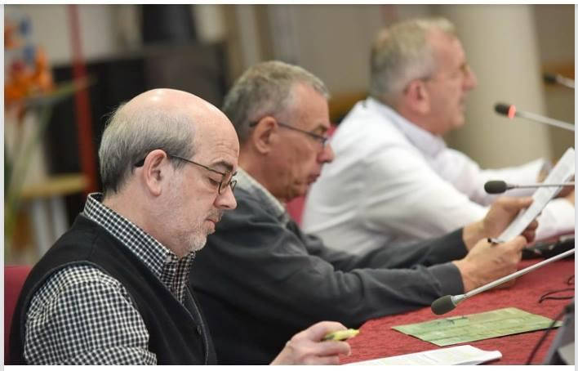

***Has impulsado y animando durante varios años «Un nuevo comienzo»... ¿Cuál será el nuevo comienzo de Emili ahora que se aleja de un cargo de tanta responsabilidad?***

He estado pensando que, durante estos años, he escrito, he recomendado cosas, he animado el Instituto... me decía que ojalá tenga la oportunidad de ponerlo en práctica yo mismo. Entonces, cuando hablo ahí de la vivencia comunitaria, de ser capaz de construir comunidad intercultural, abierta, de rostro mariano... una persona con profundidad espiritual y también, de estar en las fronteras. Entonces, espero tener la oportunidad de desarrollar mi próxima etapa en un lugar de frontera del mundo de hoy.

***Los escritos a los que haces referencia (las cartas dirigidas a los Maristas de Champagnat) acaban de publicarse y presentarse en forma de libro. ¿Podemos considerarlas el testimonio espiritual del decimotercer sucesor de Champagnat?***

Son, evidentemente, cosas que en mi interior han estado ahí, hirviendo durante mucho tiempo, ¿no? Para mí el reto era cómo transmitir todas esas inquietudes, cómo entender hoy la vida marista con hermanos, laicos, ponerlo en un lenguaje accesible, moderno, incluso con una presentación distinta... algunos hermanos se ponían nerviosos porque decían que eso era totalmente distinto, eso no eran circulares, eso era otra cosa... lo más importante no es que se puedan coleccionar bien y que tengan el formato de siempre.

Lo importante es que la gente lo pueda leer, lo pueda entender y que luego dé espacio para reflexionar y compartir. Sí, realmente, son temas que llevo en el corazón y he intentando ponerlo en un lenguaje lo más sencillo que he podido.

***Ese lenguaje que utilizas suena hasta poético: «El futuro tiene un corazón de tienda»; «Montagne: la danza de la misión»... no solo los títulos de tus cartas, las páginas interiores están salpicadas de metáforas... ¿encuentras en este recurso la mejor forma de aproximarte a lo que quieres expresar?***

Sí, porque yo creo que es muy sugerente. El lenguaje teológico muchas veces es tan sólo dogmático, entonces, ahí no hay nada que discutir, es esto y punto. Cuando en realidad, sobre Dios, ¿qué conocemos? Pues a través de Jesús y poco más.

Entonces, yo creo que el lenguaje poético es el más adecuado para hablar sobre Dios porque es sugerente, estimula, evoca... y he visto que en muchos lugares del mundo la gente ha tomado las metáforas enseguida y ha hecho desarrollos: lo del ADN, la danza... son aspectos muy sugerentes y la gente que, sobre todo, se dedica a la educación encuentra todo esto muy pedagógico y lo toman y lo hacen suyo; una vez que lo hacen suyo lo desarrollan ellos, crece... Con eso me parece que he conseguido la finalidad que quería, que era enganchar con la gente y que luego fueran ellos los que desarrollan las ideas.

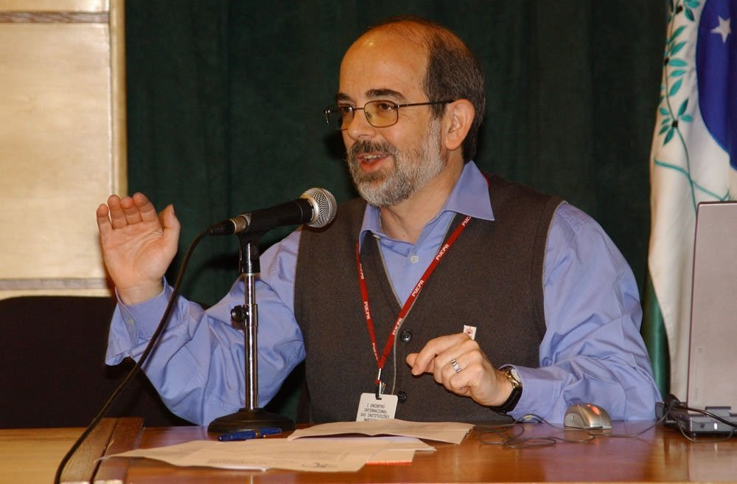

***Son muchas las palabras dichas y escritas en tus discursos y mensajes durante todo este tiempo de servicio al Instituto... ¿alguna te ha resultado especialmente pegadiza, de la que no podías desentenderte?***

Algo que he visto que ha enganchado mucho es lo de «rostro mariano de la Iglesia». El caso es que ahora lo usa todo el mundo y parece una cosa que venga del padre Champagnat, pero en realidad yo lo empecé a usar en el 2010, o sea, después del Capítulo General, con la circular «Nos dio el nombre de María», es decir, es como recuperar ese aspecto mariano. Creo que en el fondo lo sentíamos, pero nos faltaba darle forma. Tenemos una misión en la Iglesia y como Maristas es aportar este rostro mariano y la gente enseguida se ha identificado. Probablemente esto sería algo que aprecio mucho.

***Vayamos a alguna de esas palabras más recurrentes en tus discursos y que recuerdan al papa Francisco: periferias... ¿Qué periferias existenciales son más urgentes de atender desde la misión marista?***

En cada continente es distinto, cada continente tiene su peculiaridad... las periferias existenciales en España son distintas a las de cualquier país de América, de África... yo creo que las periferias existenciales tienen mucho que ver con lo de dar sentido a la vida, pero que en el fondo tendrá sentido distinto según el contexto. En algún lugar es de supervivencia y encontrar un sentido porque no hay ningún horizonte vital y en otros es que, teniendo muchos horizontes abiertos de posibilidades económicas, culturales, etc. lo que se quiebra son otros valores y otros aspectos. Sí, creo que tiene rostros distintos según los lugares.

***Si tuvieras que poner un título a tu período como superior general del Instituto, ¿cómo te gustaría verlo publicado?***

Esto suena a lápida ya, eh... [risas del entrevistado que arrancan también las del entrevistador]. Supongo que el tema intercultural sea importante. El hecho de que este Capítulo General haya tomado con fuerza esto de «una familia global» no es casualidad. Ya se habló de ello incluso en los dos capítulos anteriores, pero era algo periférico. Yo creo que a este asunto le hemos dado fuerza y hemos insistido mucho en el tema de considerarse parte de un cuerpo global e ir más allá de esas fronteras ridículas y artificiales de nuestras Unidades Administrativas, Provincias...

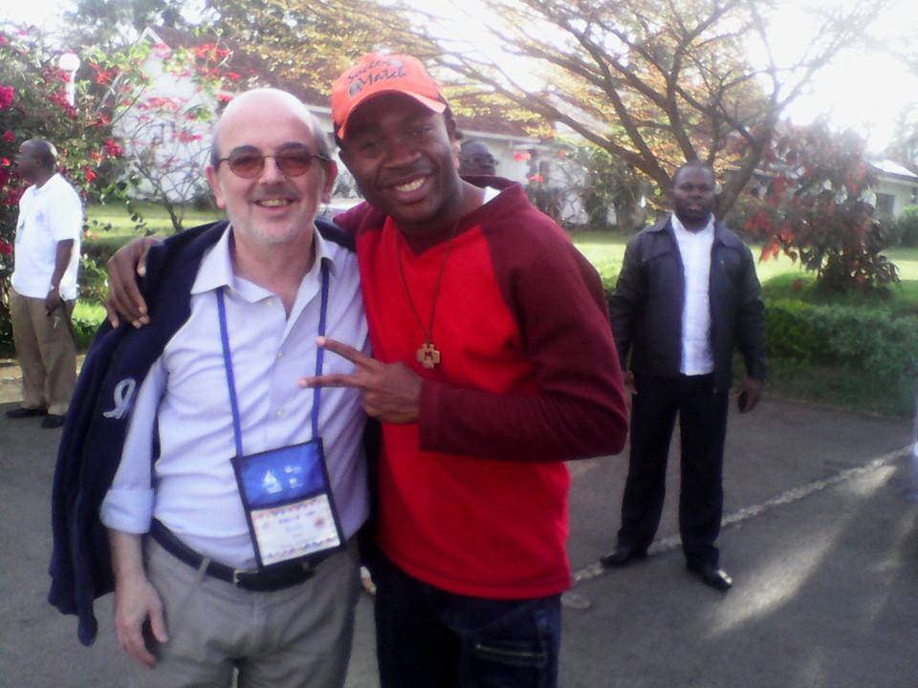

***Volviendo a ese momento en el que te conviertes en superior general, me gustaría saber si te quitó alguna vez el sueño ese «peso», o, mejor dicho, esa responsabilidad de ser el sucesor de Marcelino.***

La verdad es que no. Si alguna vez me ha quitado el sueño fueron situaciones particulares de una persona, de una provincia... pocas, pero no la responsabilidad en sí. No sé si es por inconsciencia -el papa Francisco dice que sintió una fuerza especial- pero, la verdad es que yo también, confieso que no es mérito mío.

La verdad es que yo estaba muy nervioso antes de empezar, porque cuando en el Capítulo General la gente me empezó a preguntar por mi salud, por cómo me encontraba y cosas parecidas... dije, «Dios mío, esto pinta mal». Pero, luego, a partir del momento de la elección sentí una gran paz y mucha confianza, sobre todo cuando entendí eso de que se trataba de que tenía que ser yo mismo, por el resto no se trataba de hacer cosas raras, así que lo viví con paz.

***Hacías referencia a situaciones particulares que te quitaron el sueño, ¿coinciden estas con los momentos más duros que te tocó vivir como superior?***

Aunque no haya sido directamente como implicado diría que las crisis que se han vivido en distintos lugares del mundo por situaciones de abuso... sí, esas me han tocado de manera particular, aunque no lo he vivido en primera persona como los provinciales que han tenido que dar la cara y hacer manifestaciones públicas... pero, claro, te obliga a pensar: ¿qué pasa ahí?, ¿por qué ocurrió eso? y, sobre todo, ¿qué aprendemos de esto?, ¿qué tenemos que evitar para que no vuelva a ser caldo de cultivo para el futuro?

***¿Qué se puede hacer? ¿De qué manera Maristas se tiene que convertir ahora en parte de la solución si en el pasado fue parte del problema, como tú mismo has señalado en algunos mensajes, para dar respuesta a este serio problema y liderar incluso a nivel de sociedad civil la respuesta más adecuada?***

Para mí eso es importantísimo, no tenemos que estar continuamente a la defensiva. Ha habido situaciones de escándalo, situaciones de abuso, claramente en el pasado; se trata de reconocerlas y asumirlas; al mismo tiempo hay que pedir perdón, hay que favorecer reconciliación, hay que compensar, en fin, todo lo posible para que eso no vuelva a ocurrir y para que las víctimas puedan vivir su vida de la mejor manera posible.

Dicho esto, hay que reconocer que es un fenómeno social, está saliendo a la luz continuamente... el abuso de menores es tremendo, las cifras de las que hablamos son una cosa tremenda... entonces, si realmente estamos en la defensa de los niños eso tiene que estar en nuestra agenda. Y, luego, habiendo sido nosotros parte del problema, debiéramos liderar soluciones de cara al futuro y hacer todo lo posible por contribuir a erradicar ese problema.

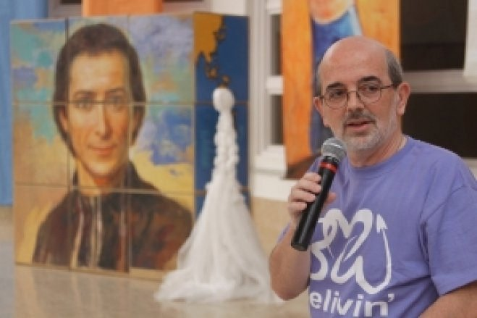

***Por el contrario, también has vivido momentos muy gratificantes al impulsar proyectos novedosos que mostraban lo vivo que está el Instituto, ¿cuál ha sido el proyecto que te ha hecho más ilusión llevar adelante, con el que te has sentido más implicado?***

El primero que me viene a la mente es el de La Valla 200>, las nuevas comunidades internacionales y la respuesta tan positiva que hubo; en realidad surge de la misma Conferencia General, tampoco fue por casualidad; lo que se vivió como la experiencia Ad Gentes fue muy positivo, entonces, desde el mismo Instituto yo creo que se ve que ese es un camino para tirar adelante.

Me parece que es un camino de futuro muy importante. Otro que subrayaría también porque me ha parecido que ha sido muy providencial y que ha ido saliendo casi mágicamente, lo cual significa que el Espíritu estaba por medio, es el de Líbano, el Proyecto Fratelli. Fue muy bonito como fue naciendo, con unas «casualidades» que me dijeron sí, sí, esto es de Dios.

***Abramos ahora un poco el zoom y movámonos a un escenario más amplio como es el eclesial. Alguien nada sospechoso como Ratzinger dijo hace ya bastante tiempo que «la Iglesia es el principal obstáculo para la fe» de muchas personas, ¿sigue siendo la Iglesia un obstáculo insalvable, especialmente para los jóvenes?***

¿Qué Iglesia? (pausa) Yo creo que en algunos países los jóvenes se sienten muy lejos de la estructura eclesial. No les dice nada. Y en cambio, una Iglesia de rostro mariano, acogedora, que se pone a su nivel, que escucha, que es samaritana, que se adapta a su lenguaje... yo creo que sí les resulta atrayente y dicen: «oye, eso sí me interesa».

Ahora, para mí, es también una bonita ocasión para reencontrarme con amigos de hace muchos años y hace un par de domingos me encontré con uno que yo le conocía hará veinticinco años, él era joven, muy joven, y me dijo: «yo vengo de una experiencia eclesial muy negativa»; había estado en colegios que le habían marcado negativamente y dijo que se apartaba definitivamente de la Iglesia. Pero, resulta que fue a una Pascua a Avellanes y dijo: «pues eso sí me interesa», y para él fue un reenganche.

Entonces, eso me parece muy importante, ofrecer un rostro de Iglesia que pueda resultar atrayente, pero no solo por lo atractivo, sino que con lo fuerte que es el mensaje evangélico los jóvenes puedan sentirse atraídos y llamados a ello. Sí, hay una parte que tiene que ver con la transmisión de la fe, pero luego están nuestras propias debilidades, está claro, todos esos casos de abusos de los que hablamos para algunas personas ha sido un escándalo tremendo y significará abandonar la fe, quizás.

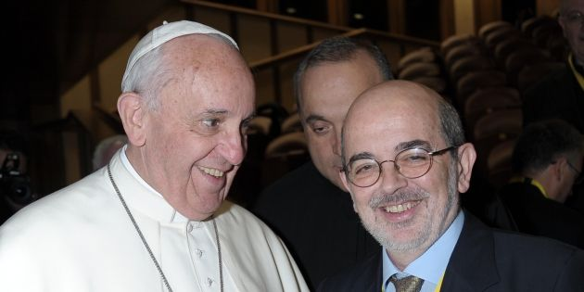

***El hecho de que el Vaticano haya tardado tanto tiempo en publicar un documento sobre los hermanos consagrados (Identidad y misión del religioso hermano en la Iglesia) ¿no pone de relieve el poco interés de la Iglesia por esta forma de vida?***

El clericalismo en la Iglesia es tremendo, eso es un virus que no sé si se va a erradicar alguna vez. De alguna manera está en su misma estructura y, luego, como que la liturgia lo consolida, visualizando claramente las jerarquías y el rol mayoritariamente pasivo de los laicos.

Con la mejor de las buenas voluntades el papa Francisco predica y dice que es tremendo lo del clericalismo, pero es que la misma estructura lo va perpetuando. En ese contexto resulta muy difícil de entender un religioso hombre que no sea sacerdote. Es una contradicción porque la vida religiosa nació laical, pero así están las cosas ahora.

Lo digo, no como una queja, sino como una constatación de esa realidad, no es que necesitemos más reconocimiento del que tenemos, pues ¿para qué lo queremos, ¿no? pero sí se constata esa realidad, entonces para mí es una llamada a ser todavía más coherentes con nuestra vocación; a subrayar lo esencial de la vida religiosa, que es la fraternidad, esta dimensión horizontal y de servicio.

***En esa vida religiosa de la que hablamos, una de las características de la espiritualidad del hermano marista es la de ser «contemplativo en la acción»... ¿cómo se traduce eso en la realidad?, ¿cómo se aprende la práctica contemplativa?***

No es nada fácil, mira, yo algunas veces hablando con los hermanos les digo: mirad, este es claramente nuestro punto débil, el tema de vivir una espiritualidad en la acción. ¿Y por qué es nuestro punto débil? Pues, porque es lo más difícil. A veces se dice: una espiritualidad apostólica, lo nuestro no es una espiritualidad monacal, es apostólica, parece como querer decir una espiritualidad más light. Y es, al contrario, creo que la nuestra tiene que ser mucho más fuerte, por lo difícil que es, por el contexto en el que lo vivimos.

Un monje tiene sus horarios, tiene su ritmo, lo tiene todo marcado. Nosotros empezamos el día y no sabemos lo que va a pasar. Entonces, como no tengas una espiritualidad y un ritmo de espiritualidad fuerte y marcado, pues se evapora todo a los diez minutos, o sea, no puedes sobrevivir en eso. Es otro aspecto que he intentado reforzar mucho durante estos años, toda la dimensión mística de nuestras vidas. Y subrayaba la palabra mística porque quería decir lo fuerte que es esto. Entonces, hay que abundar ahí, justo por compensar el exceso de espiral de acción en el que muchas veces estamos metidos. Y a veces, sin ton ni son.

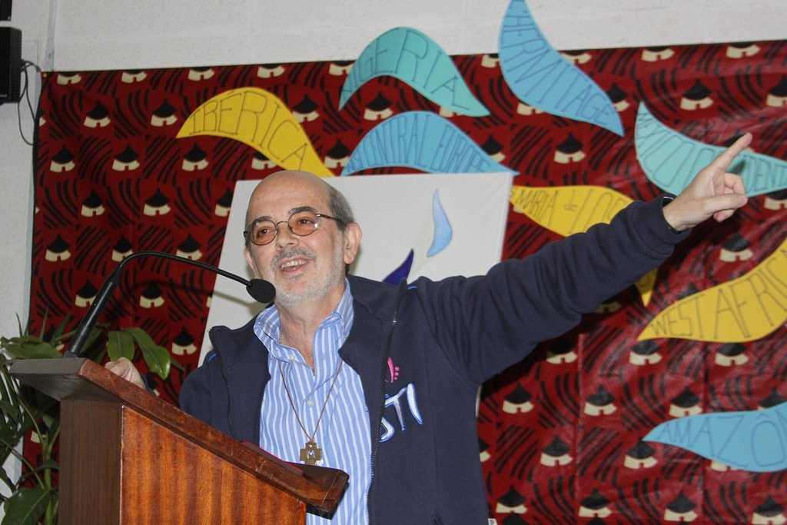

***En un mundo actual en el que se pone mucho el acento en la individualidad, en el desarrollo personal de cada uno... ¿De qué manera se puede conjugar la necesidad de vivir en comunidad con el desarrollo de la individualidad de cada hermano? ¿es necesario «renunciar» a esa individualidad o identidad personal para pertenecer a un proyecto o identidad común?***

Gracias a Dios, en la tradición marista se ha sabido conjugar muy bien, incluso en las épocas en que estar en comunidad era más uniformidad que unidad, lo de respetar las personalidades de la gente. Recuerdo que un sacerdote me dijo una vez, observando el «zoo» que éramos nuestra comunidad: «¿sabes qué?, me encanta que en tu comunidad pueda haber uno como Pablo Linés, que era un personaje, otro como Emilio, otro como tú, otro como el otro... porque se nota que no os producen como churros», es decir, que no salen todos y dices: visto uno vistos todos. (risas) O sea, ese sigue teniendo el mal genio que tenía, ese otro tal... y su personalidad característica. Entonces, yo pensándolo, porque nunca había caído en la cuenta, me decía, pues es verdad, es bonito eso. Y al mismo tiempo la dimensión familiar ha sido muy importante.

También una vez una religiosa, estando en Pakistán, me dijo: «he observado que las congregaciones masculinas que os inspiráis en María tenéis un toque especial, hay algo que no sabría definir muy bien». Quizás sea un poco ese toque femenino del detalle, de la atención, de dar la bienvenida, de estar con la gente... entonces, eso me parece que es parte de nuestra tradición también. Creo, entonces, que se ha sabido conjugar bien eso, desde la formación. Al mismo tiempo, hay que reconocer que en la sociedad individualista en la que vivimos pues eso también nos afecta, hay que ver de qué manera en nuestras comunidades nos está afectando eso de decir me hago una comunidad a mi imagen y semejanza.

Leyendo estos días al filósofo francés Lipovetsky sobre la familia, hablaba de ella como una prótesis individualista, algo de quita y pon. Nosotros no deberíamos caer en esta trampa, algo que yo me fabrico a mi medida. Ahí hay una llamada esencial para nosotros, ahí tenemos que trabajar mucho, me parece. Al mismo tiempo hay que hablar del elogio de la comunidad imperfecta, o sea, no hay que soñar con comunidades imposibles. Dentro de lo que se puede, cómo hacemos para ayudarnos a crecer en la fe, cómo nos apoyamos en nuestro desarrollo personal, en nuestro desarrollo espiritual, para eso estamos en comunidad.

***Recurramos una vez más a palabras del papa Francisco, ¿en qué lío te gustaría que se metieran los Maristas de Champagnat en el comienzo del tercer centenario?***

En ser muy creativos e imaginativos, sobre todo, para las periferias. Todo esto de las comunidades internacionales ha sido muy apoyado por los provinciales porque, quizás, en las Provincias se sentían tan tomados por el día a día, que es como decir, hagámoslo desde fuera.

La verdad es que el día a día es tan exigente para provinciales, equipos provinciales y para todos los que están en la misión... es tan absorbente, que el peligro es que nos coma toda la energía y toda la creatividad y nos impida soñar. «Un nuevo comienzo» significa pararse y decir: bueno señores, eh, 200 años, hoy y para mañana, ¿qué significa? sin necesariamente abandonar todo, concretamente los hermanos... ¿estamos en el lugar dónde tenemos que estar? ¿damos lo mejor de nosotros mismos aquí? ¿dónde están las periferias donde nosotros hoy podemos implicarnos? Para mí, ahí hay algo importante de cara al futuro.

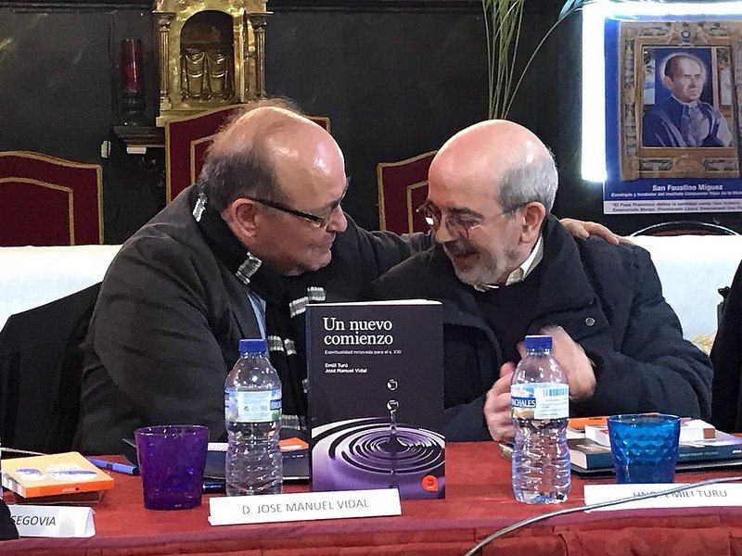

***Permíteme acercarme un poco más a tu interioridad ya que esta sección se llama A fondo... ¿de qué manera te aproximas al encuentro personal con Jesús? ¿cómo se supera esa distancia histórica que nos separa de Él y esa distancia psicológica provocada por la distracción que impone esta sociedad de la inmediatez en la que estamos siempre sobre-estimulados, en permanente conexión?***

La inquietud espiritual ha estado siempre bastante presente en mí, pero yo diría que, sobre todo, en los diez, doce últimos años, quizás también por la edad, me dije que era importante que yo tenía que crecer más ahí y, por tanto, eso no se da automáticamente y yo tenía que dar pasos concretos para que eso ocurriera.

Si uno quiere aprender una lengua se matricula en una escuela no vive de buenos deseos. Entonces, si uno quiere crecer espiritualmente tiene que dar algún paso. Ya luego, al empezar como superior general, también me dije, que yo no podía ponerme a predicar a nadie si yo mismo no me comprometía y hacía mi propio camino personal. Pues ahí, muy humildemente y muy discretamente he intentado introducir silencio en mi vida, momentos de meditación personal... y cada año, al menos en dos, tres ocasiones... desaparecer del mapa durante una semana para hacer solo silencio y silencio, y silencio... y tratar de ponerme en sintonía. Eso me parece imprescindible, hoy me resultaría difícil renunciar a eso porque me parece ya parte de mi vida, y reconozco que me ha dado serenidad, equilibrio, paz y también armonía interior.

***Anthony de Mello, Ermes Ronchi, Casaldáliga, Tonino Bello, Thomas Merton... son algunas referencias en tus escritos, ¿son también recursos que utilizas habitualmente para cultivar tu interioridad?***

En las lecturas hay escritores que los encuentro inspirados, Casaldáliga, Tonino Bello... y todo un grupo, por ejemplo, en Italia, que los encuentro muy inspiradores, muy del Vaticano II, apasionados y poéticos, que se mueven alrededor de la comunidad de Romena. Entonces, yo me decía, si eso me resulta inspirador a mí, me imagino que a otros también los resultará; en ese sentido he querido compartir también mis propios descubrimientos y, luego, la veta oriental para mí fue también un descubrimiento, todo el mundo zen, donde hay intuiciones muy buenas. Todo lo que es del mundo de los iconos, el mundo oriental cristiano, también me parece muy sugerente. Es la teología que habla más de manera evocadora que por dogmas.

***A estas alturas del camino, ¿has conseguido dedicarte plenamente a aquello para lo que elegiste vivir?***

Estoy contento de cómo se ha ido desarrollando mi vida, lo considero una gracia increíble y no me arrepiento de ningún paso dado, al contrario, estoy sumamente agradecido y considero que con una vida muy llena.

***Para terminar, me gustaría saber qué ha llegado a saber Emili de Dios que no haya aprendido en sus estudios de Antropología Teológica o en todos los libros que le han servido de inspiración.***

[la respuesta viene precedida de unos veinte segundos de silencio]... ¡es difícil esta, eh! A mí se me hace realmente muy difícil hablar sobre Dios, en el sentido de que me parece que normalmente se habla demasiado y de manera equívoca, porque siempre todo el lenguaje sobre Dios es muy aproximado. Yo siempre he preferido la teología apofática, es decir, hablar poco de Dios. (el hermano recurre otra vez al silencio) Iba a decir Dios como ausencia, pero tampoco... es que todo el lenguaje es tan aproximado... quizás presencia, Dios como presencia, sería lo más cercano, algo que no he aprendido en los libros es eso, Dios como presencia, como experiencia de presencia.

